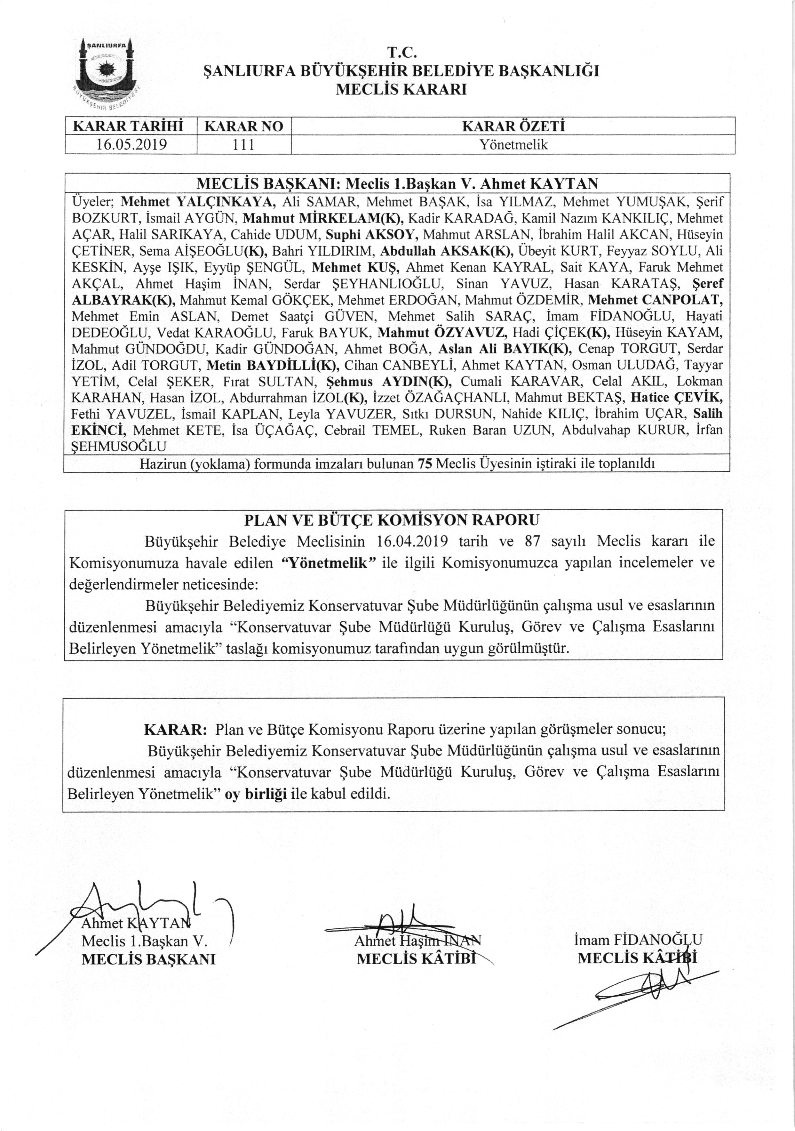
EEvvrraakk TTaarriihh vvee SSaayyııssıı:: 2118//0056//22001199--EE..79601720

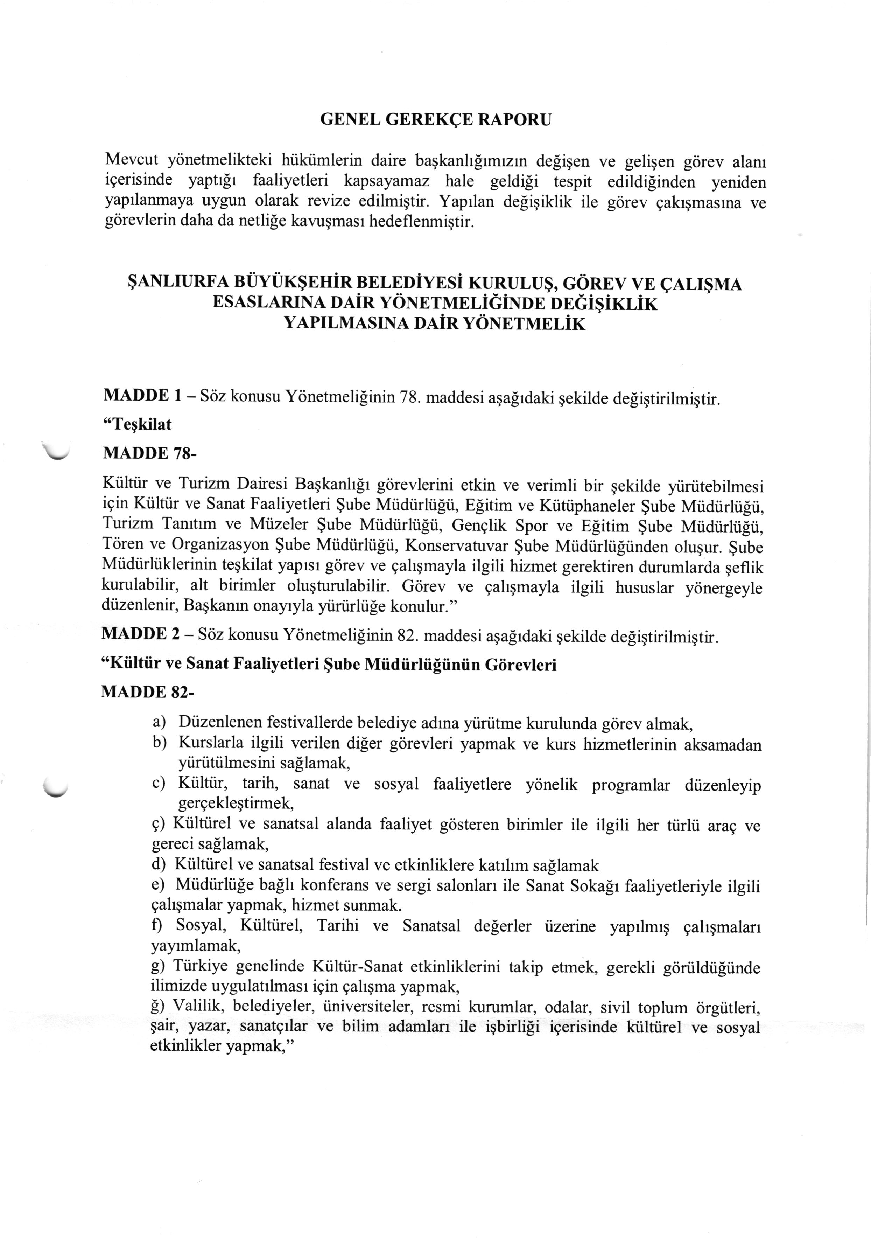
EEvvrraakk TTaarriihh vvee SSaayyııssıı:: 2118//0056//22001199--EE..79601720

BBuu bbeellggee 55007700 ssaayyııllıı EElleekkttrroonniikk İİmmzzaa KKaannuunnuunnuunn 55.. MMaaddddeessii ggeerreeğğiinnccee ggüüvveennllii eelleekkttrroonniikk iimmzzaa iillee iimmzzaallaannmmıışşttıırr..

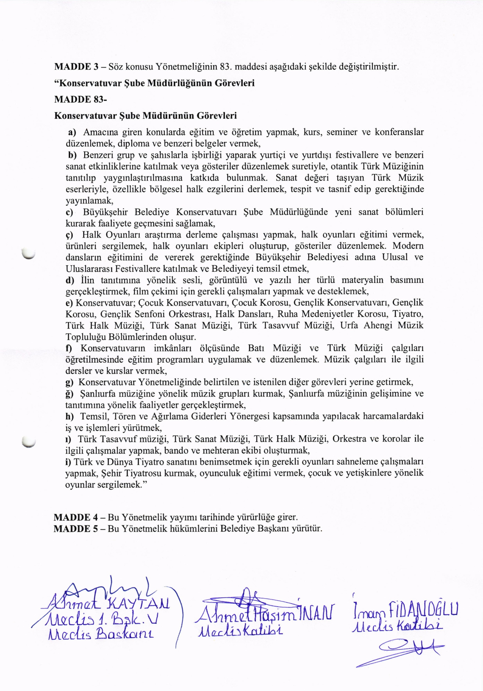
EEvvrraakk TTaarriihh vvee SSaayyııssıı:: 2118//0056//22001199--EE..79601720

BBuu bbeellggee 55007700 ssaayyııllıı EElleekkttrroonniikk İİmmzzaa KKaannuunnuunnuunn 55.. MMaaddddeessii ggeerreeğğiinnccee ggüüvveennllii eelleekkttrroonniikk iimmzzaa iillee iimmzzaallaannmmıışşttıırr..

